

Proyecto Categorias
Gestión de Productos y Categorías

Laravel 13 | React 19 | TypeScript |

Integrantes: Camila Yela
Lesly Correa
Angel Cadmen


1. ¿Que es este proyecto?
Es una aplicacion web donde puedo administrar productos y agruparlos por categorias. Puedo crear productos, asignarles un grupo, y ver todo listado en pantalla.
La idea principal es que cada producto tenga una categoria real (no solo un texto suelto), y que eso se muestre correctamente en la interfaz.

Stack que use
Para construir esto use un stack moderno y bastante completo:
- Laravel 13 - El framework PHP que maneja todo el backend (servidor, base de datos, logica)
- Inertia.js - El puente que conecta Laravel con React sin necesidad de hacer una API aparte
- React 19 - Para construir las interfaces visuales (cada pantalla es un componente)
- TypeScript - JavaScript con tipos, para que el IDE me ayude a detectar errores
- Tailwind CSS - Para darle estilo a todo con clases CSS rapidas
- SQLite - Base de datos ligera que guarda todo en un solo archivo
- Vite - El bundler que compila todo el codigo frontend

2. Como funciona por detras (MVC)
Laravel sigue un patron llamado MVC que separa todo en 3 partes:
- Modelo - Es la tabla de la base de datos representada como una clase PHP. Ejemplo: Productos.php representa la tabla Productos.
- Vista - Es lo que ve el usuario en pantalla. En mi caso son componentes React.
- Controlador - Recibe las peticiones del usuario y ejecuta la logica. Ejemplo: CategoriasController maneja todo lo de productos.
El flujo es asi:
1. El usuario hace clic en "Anadir producto"
2. React envia un POST a /categorias
3. CategoriasController recibe la peticion
4. Valida los datos
5. Productos::create() guarda en la base de datos
6. Redirige al listado

3. La base de datos
Use SQLite que es una base de datos que guarda todo en un archivo. No necesito instalar un servidor de BD separado, todo esta en database.sqlite.

Las dos tablas principales
Tabla Productos:
+----+----------+-----------+-----------+--------+-------+-----------+
| id | grupo_id | cat | nombre | precio | marca | completed |
+----+----------+-----------+-----------+--------+-------+-----------+
| 1 | 1 | Bebidas | Coca Cola | 25.50 | Coca | 1 |
| 2 | 1 | Bebidas | Sprite | 22.00 | Coca | 0 |
| 3 | 2 | Limpieza | Fabuloso | 15.00 | SCJ | 1 |
+----+----------+-----------+-----------+--------+-------+-----------+
Tabla Grupos:
+----+----------+---------------+
| id | grupo | descripcion |
+----+----------+---------------+
| 1 | Bebidas | Liquidos |
| 2 | Limpieza | Art. limpieza |
+----+----------+---------------+
Lo importante: la columna grupo_id en Productos apunta al id de la tabla Grupos. Eso es una llave foranea (foreign key).
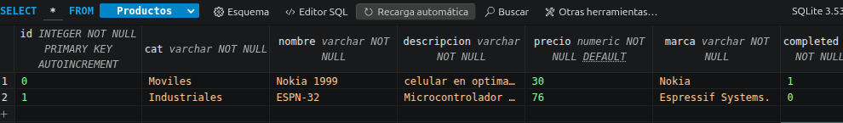
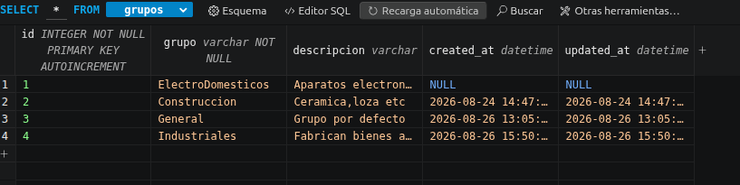

Que es una migracion
Una migracion es un archivo que crea o modifica tablas en la base de datos. Es como un "plano" de la tabla. Se ejecuta con php artisan migrate.
Migracion de la tabla Productos:
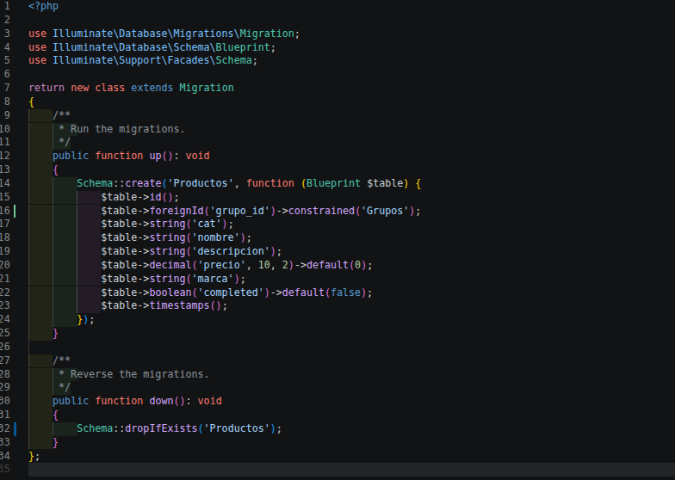

4. Modelos y relaciones

Que es un modelo
Un modelo es una clase PHP que representa una tabla. En vez de escribir SQL, uso el modelo para crear, leer, actualizar y eliminar registros.

El modelo Productos
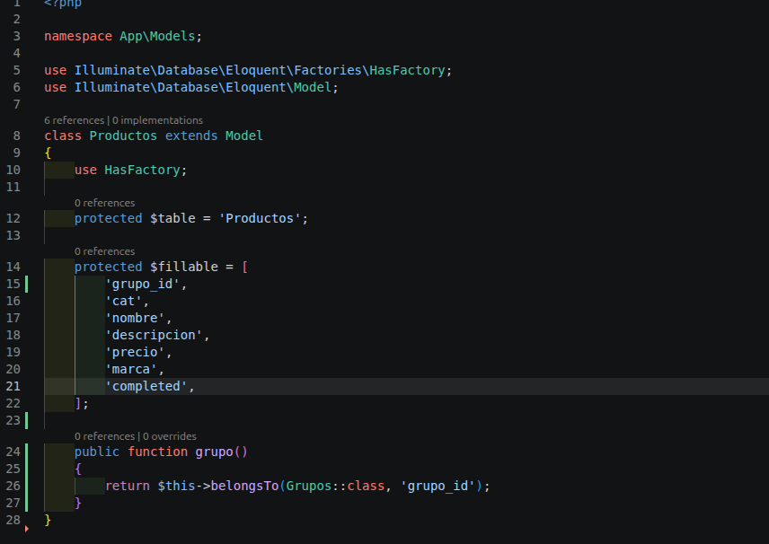
$fillable son las columnas que puedo modificar. La funcion grupo() me permite acceder al grupo del producto asi: $producto->grupo->grupo

El modelo Grupos
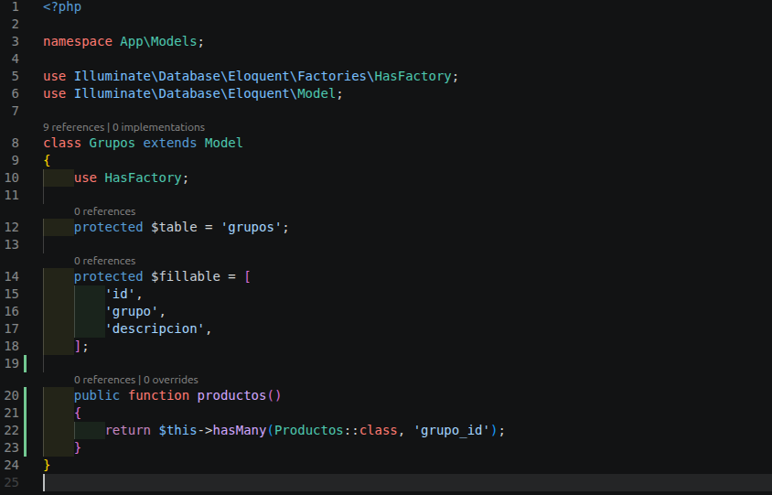

La relacion entre ambos
Es una relacion de uno a muchos (1:N): un grupo puede tener varios productos, pero cada producto pertenece a un solo grupo.
Grupos (1) ──────────< (N) Productos
grupo_id = FK
Como se usa en codigo:
// Obtener un producto con su grupo
$producto = Productos::with('grupo')->first();
echo $producto->grupo->grupo; // Bebidas
// Obtener todos los productos de un grupo
$grupo = Grupos::find(1);
echo $grupo->productos->count(); // 3

5. Los controladores

CategoriasController
Este controlador maneja todo lo relacionado con productos.
public function index(): Response
{
return Inertia::render('Categorias/Index', [
'productos' => Productos::with('grupo')->latest()->get(),
'grupos' => Grupos::orderBy('grupo')->get(),
]);
}
El index() trae todos los productos con su grupo (with("grupo") es eager loading, trae todo en pocas consultas) y los pasa a la vista React.
public function store(Request $request)
{
$validated = $request->validate([
'grupo_id' => ['nullable', 'exists:grupos,id'],
'nombre' => ['required', 'string', 'max:255'],
'precio' => ['nullable', 'numeric', 'min:0'],
// ...
]);
// Si no escribio cat pero si grupo, lo llena automatico
if (empty($validated['cat']) && !empty($validated['grupo_id'])) {
$grupo = Grupos::find($validated['grupo_id']);
$validated['cat'] = $grupo?->grupo ?? '';
}
Productos::create($validated);
return redirect()->route('categorias.index');
}
El store() valida los datos, crea el producto, y redirige al listado. Si el usuario no escribio la categoria pero si selecciono un grupo, automaticamente llena el campo cat con el nombre del grupo.

6. Las rutas
Las rutas definen que URL ejecuta que accion. Route::resource genera todas las rutas CRUD automaticamente.
routes/web.php:
Route::resource('categorias', CategoriasController::class);
Route::resource('grupos', GruposController::class);
Esto genera:
- GET /categorias -> index() -> listar productos
- POST /categorias -> store() -> crear producto
- GET /grupos -> index() -> listar grupos
- POST /grupos -> store() -> crear grupo
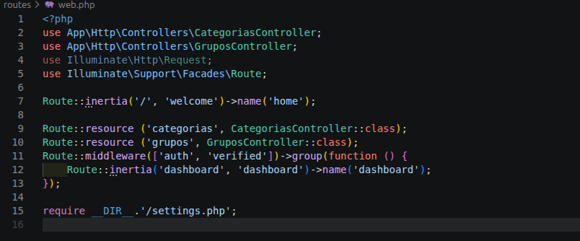

7. El Frontend (React)
Las pantallas son componentes React que reciben datos desde Laravel via Inertia. Cada pagina es una funcion que retorna JSX (una mezcla de HTML y JavaScript).

Pagina de Productos
Muestra una tabla con todos los productos y un boton para agregar nuevos. Lo mas importante es como se muestra la categoria del producto:
{producto.grupo?.grupo ?? producto.cat ?? 'Sin grupo'}
Explicacion:
- producto.grupo?.grupo -> intenta leer el nombre del grupo (el ? evita error si es null)
- ?? producto.cat -> si no hay grupo, usa el campo cat como respaldo
- ?? 'Sin grupo' -> si no hay nada, muestra este texto
Tambien define interfaces TypeScript para que el IDE conozca la forma de los datos:
interface Producto {
id: number;
nombre: string;
precio: number;
completed: boolean;
grupo?: { id: number; grupo: string; };
}
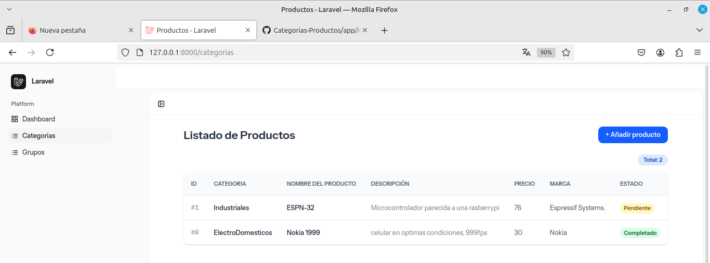
Captura de la pantalla de productos en el navegador
(Pega tu captura aqui)

Modal para crear producto
El formulario esta en un modal (ventana emergente). Usa useForm de Inertia para manejar el envio de datos sin recargar la pagina.
const { data, setData, post, processing, reset } = useForm({
grupo_id: '',
nombre: '',
precio: '',
// ...
});
const handleSubmit = (e) => {
e.preventDefault();
post('/categorias', {
onSuccess: () => { reset(); setIsModalOpen(false); }
});
};
useForm crea un objeto "data" con los campos del formulario. setData actualiza un campo, post envia todo al backend.
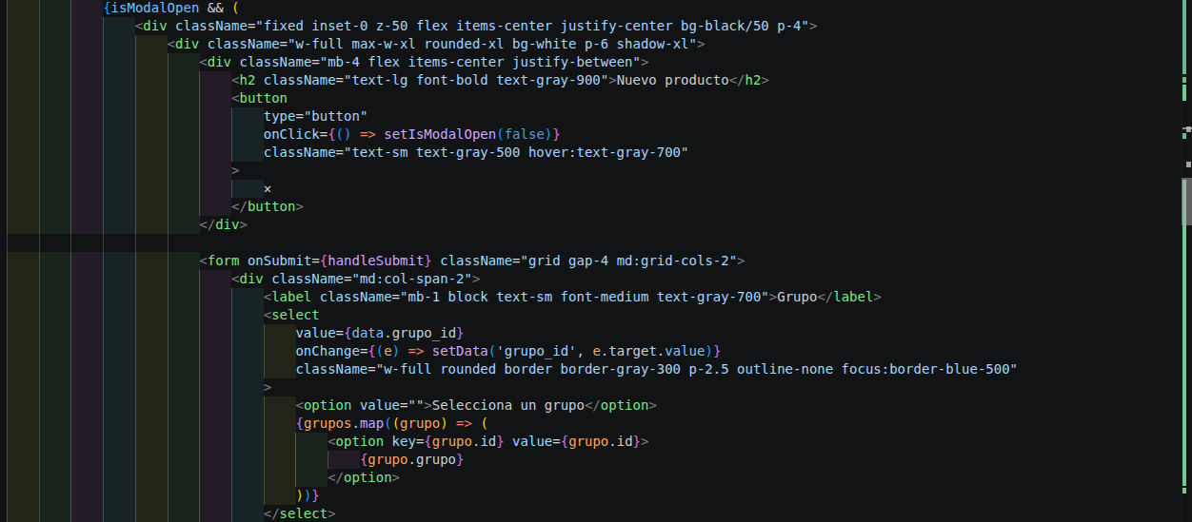

Pagina de Grupos
Misma estructura: tabla con los grupos y un modal para crear nuevos. Mas simple porque solo tiene nombre y descripcion.
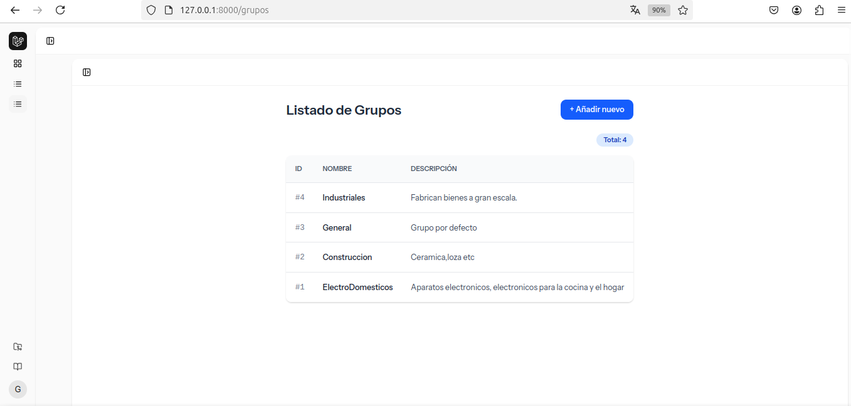

8. Como conectar Productos con Grupos

El problema original
Al principio, cada producto solo tenia un campo "cat" con texto libre. El usuario escribia cualquier cosa y no habia forma de saber si eso existia como categoria real.

La solucion
Hice 3 cosas:
- Cree la tabla "grupos" con sus categorias
- Agregue la columna "grupo_id" a Productos como llave foranea
- Defini las relaciones belongsTo y hasMany en los modelos
Ahora el flujo es:
- El usuario selecciona un grupo en el select
- Se envia grupo_id (el id del grupo) al backend
- Laravel guarda el producto con ese grupo_id
- Al listar, con with("grupo") traigo el grupo junto al producto
- La vista muestra producto.grupo.grupo
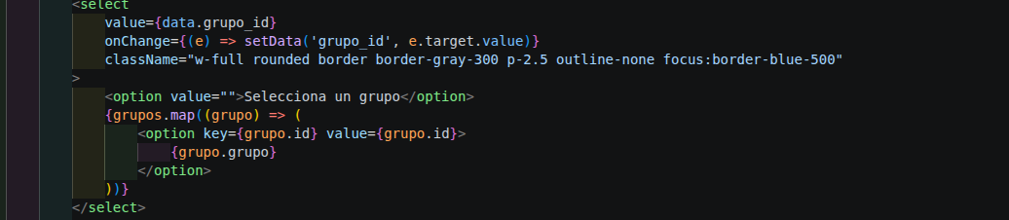

9. Pruebas
Hice una prueba con Pest PHP que valida que la relacion funcione correctamente:
it('guarda un producto asociado a un grupo', function () {
$grupo = Grupos::create(['grupo' => 'Bebidas']);
$this->post('/categorias', [
'grupo_id' => $grupo->id,
'nombre' => 'Coca Cola',
'precio' => 25.5,
// ...
]);
// Verifica que el producto tenga el grupo correcto
$producto = Productos::where('nombre', 'Coca Cola')->first();
expect($producto->grupo->grupo)->toBe('Bebidas');
});
Para ejecutar las pruebas:
php artisan test
# o para una prueba especifica:
php artisan test tests/Feature/ProductosRelacionTest.php

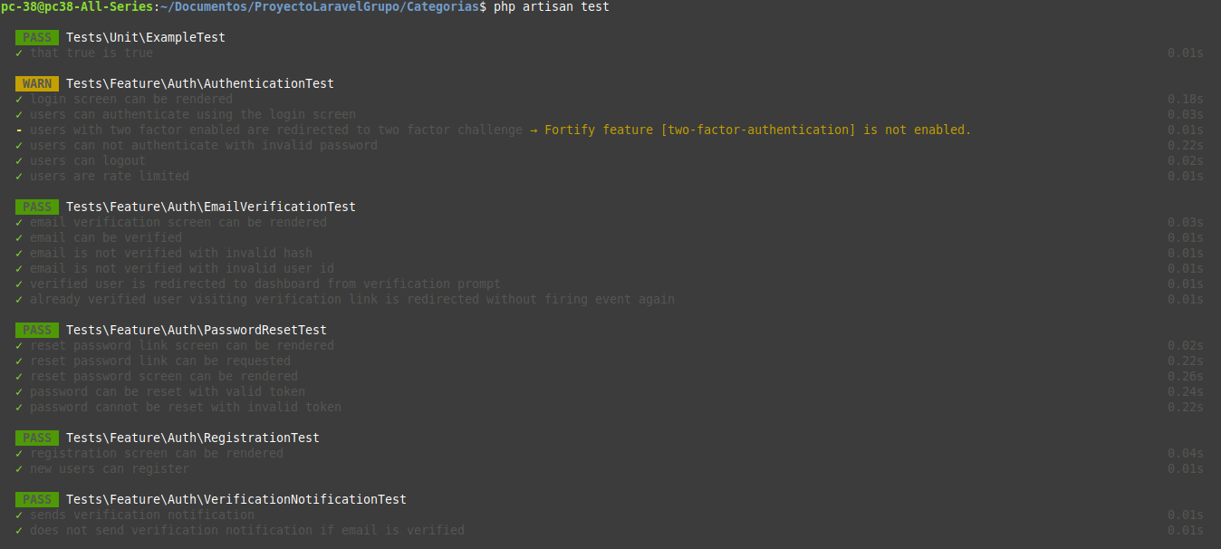
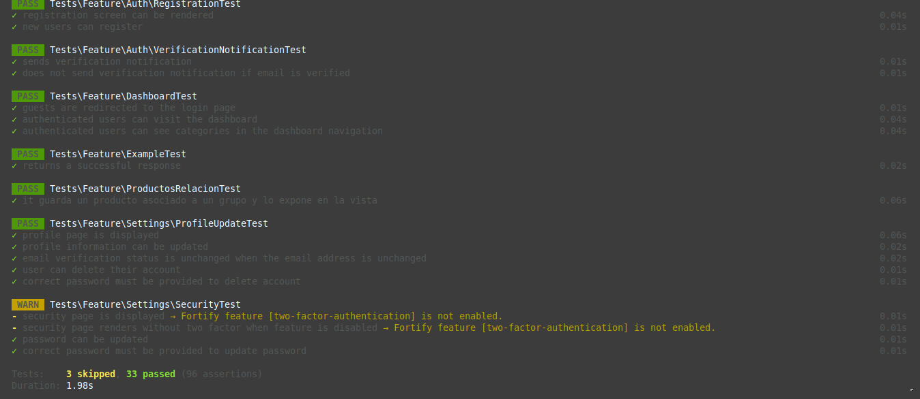

10. Comandos
Para levantar el proyecto:
php artisan serve # Inicia el servidor backend
npm run dev # Inicia el servidor frontend (Vite)
Para la base de datos:
php artisan migrate # Ejecuta las migraciones
php artisan migrate:fresh # Borra todo y vuelve a crear
php artisan tinker # Consola interactiva para probar
Para pruebas y calidad:
php artisan test # Ejecuta todas las pruebas
composer lint # Corrige estilo de codigo PHP
npm run lint # Corrige estilo de codigo JS/TS

11. Conceptos

ORM / Eloquent
Es la forma en que Laravel se conecta a la base de datos. En vez de escribir SQL, uso clases PHP. Productos::create() crea un registro, Productos::all() trae todos.

Relaciones (belongsTo / hasMany)
Conectan tablas entre si. belongsTo significa "este modelo pertenece a otro" (un producto pertenece a un grupo). hasMany es lo contrario (un grupo tiene muchos productos).

Eager Loading (with)
Tecnica para traer datos relacionados en pocas consultas. Sin with(), por cada producto haria una consulta extra para buscar su grupo (problema N+1).

Inertia.js
El puente entre Laravel y React. Laravel retorna un componente React con sus datos, y React lo renderiza. No hay API REST intermedia.

TypeScript
JavaScript con tipos. Me define la forma de los objetos (interfaces) y el IDE me avisa si intento usar algo que no existe.

Migraciones
Archivos PHP que crean tablas. Son como "planos" de la base de datos. Se ejecutan con php artisan migrate.

Validacion
Laravel valida los datos antes de guardarlos. Si el usuario no manda el nombre o manda un precio invalido, Laravel rechaza la peticion y muestra errores.

Tailwind CSS
Clases CSS predefinidas. En vez de crear un archivo .css separado, pongo las clases directamente en el HTML: bg-blue-600, p-4, rounded-lg.

12. Capturas del proyecto
Aqui van las capturas de pantalla del proyecto funcionando:

Pantalla principal (Dashboard)
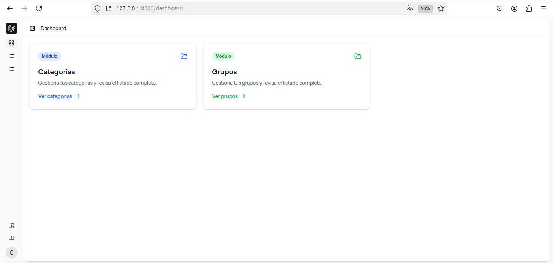

Listado de Productos
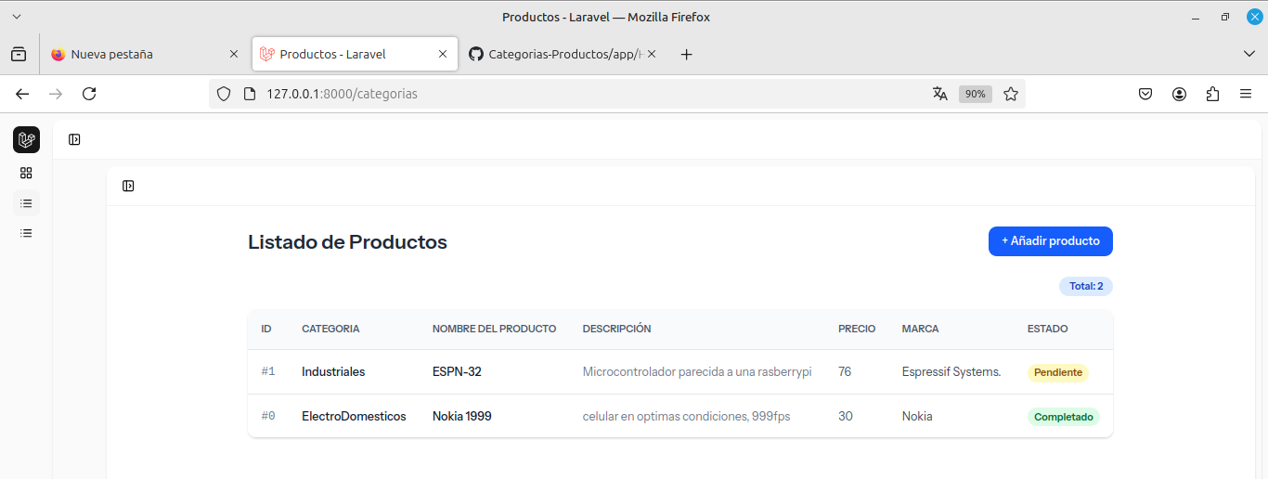

Listado de Grupos

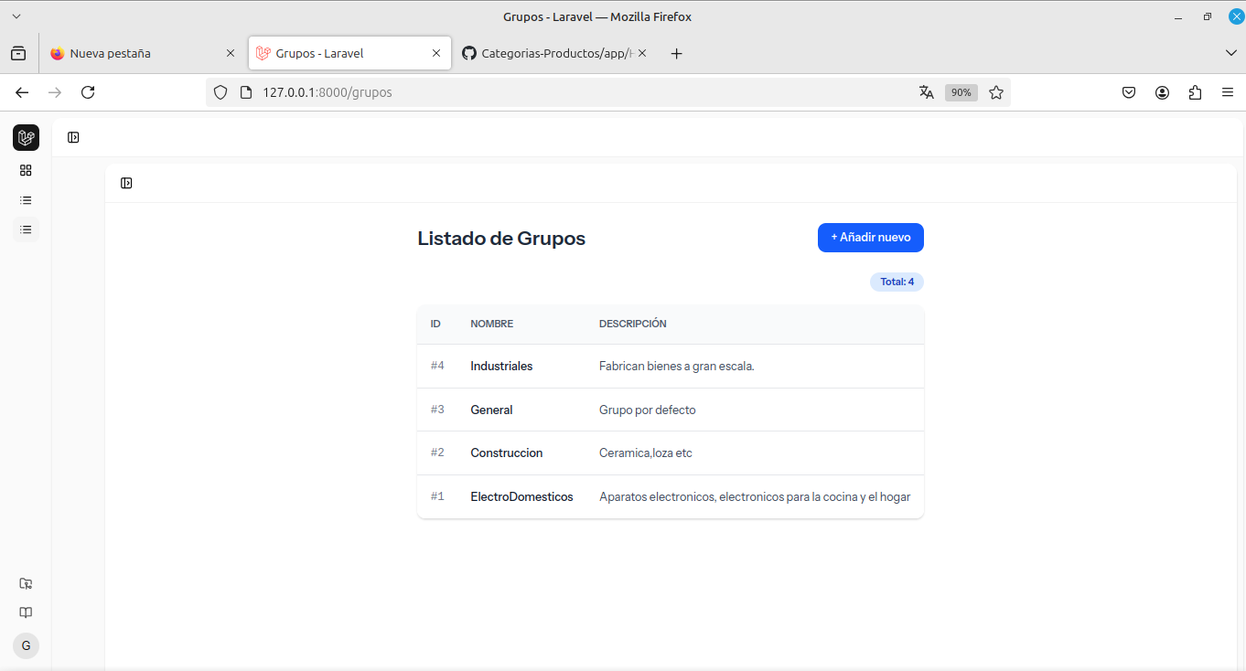

Terminal – Servidor


